T.C
SİVAS VALİLİĞİ
Yahya Kemal Ortaokulu Okulu Müdürlüğü

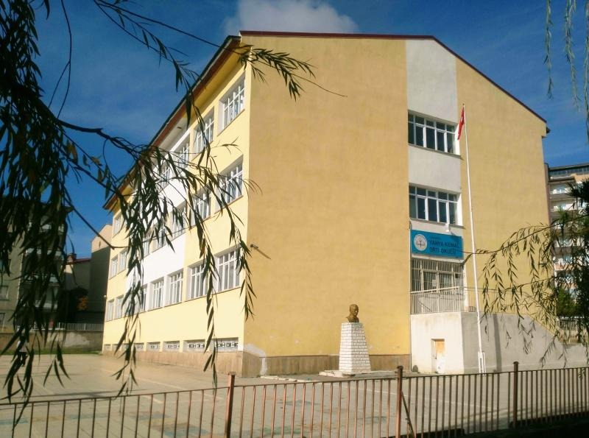

2024-2028
Stratejik Plan

SİVAS
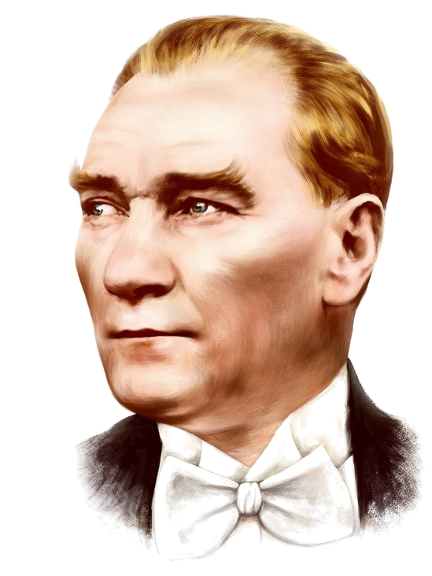

“Milli Eğitim'in gayesi; memlekete ahlâklı, karakterli, cumhuriyetçi, inkılâpçı, olumlu, atılgan, başladığı işleri başarabilecek kabiliyette, dürüst, düşünceli, iradeli, hayatta rastlayacağı engelleri aşmaya kudretli, karakter sahibi genç yetiştirmektir. Bunun için de öğretim programları ve sistemleri ona göre düzenlenmelidir. (1923)”

Mustafa Kemal ATATÜRK


İli: | SİVAS | İlçesi: | MERKEZ
Adres: | 4 EYLÜL MAHALLESİ 10. SOKAK NO:1 | Coğrafi Konum: (link) | https://earth.google.com/web/@39.74191832,3  6.99742266,1292.11041151a,240.38183624d,35y,6  0.29545588h,44.99650652t,0r/data=CloaWBJQCi  UweDQwN2VhYjNmOWI0YTc4ODU6MHg3N  TliMmZiMWQ5NjAwNzdjGTO9WVX53Knaı  UQ4hMOof0JAKhVZYWh5YSBLZW1hbCBPcn  Rhb2t1bHUYAiABKAI
Telefon Numarası: | 0346 228 27 41 | Fax Numarası: | 03462282741
e-Posta Adresi: | 700034@meb.k12.tr | Web Sayfası Adresi: | http://sivasyahyakemalortaokulu.meb.k12.tr/
Kurum Kodu: | 700034 | Öğretim Şekli:  (Tam Gün/İkili Eğitim) | Tam Gün
Okul/Kurum Bilgileri

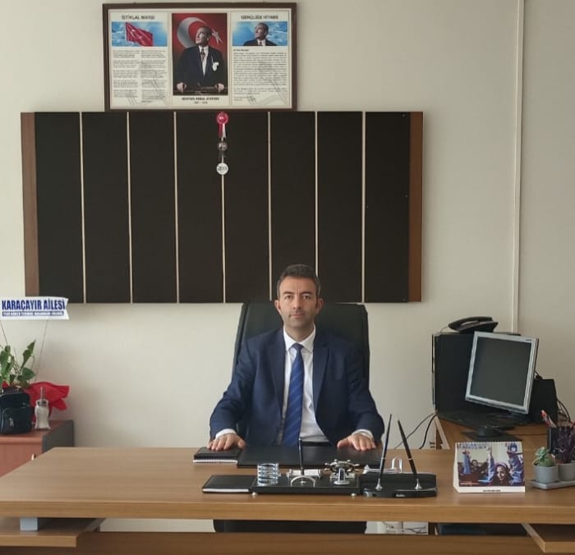

SUNUŞ
Günümüz dünyasında her şey baş döndüren bir hızla değişiyor. Şüphesiz ki eğitim anlayışlarında da büyük değişiklikler yaşanıyor. Çocuklarımızın geleceğini, bizlerin yarınlarını aydınlatmanın yolu eğitimden geçiyor. Eğitim sisteminin amaç ve hedeflerini ise 2023 Eğitim vizyonu belirlemekte bu noktada 2023 Eğitim Vizyonunun temel amacı; çağın ve geleceğin becerileriyle donanmış ve bu donanımı insanlık hayrına sarf edebilen, bilime sevdalı, kültüre meraklı ve duyarlı, nitelikli, ahlaklı bireyler yetiştirmektir. Bu amaç doğrultusunda emanetimiz olan gençleri, teknolojinin bütün nimetlerinden yararlandırarak, kendilerini en iyi hissettikleri alanda gelişmelerine olanak sağlayarak donanımlı birer birey olarak yetiştirmekten geçiyor.
Stratejik Plan; ’’Kurum ve kuruluşların orta ve uzun vadeli amaçlarını temel ilke ve politikalarını, hedef ve önceliklerini performans ölçütlerini, hedeflerine ulaşabilmek için izlenecek yöntemler ile kaynak dağılımını içeren plan’’ olarak tanımlanmakta 2023 Eğitim Vizyonu ve bu tanım çerçevesinden hareketle; " Bilgi Çağı" dünyasında yaşanan akıl almaz hızdaki bu değişimler artık önceden tahmin edilemez ve öngörülemez olmuşlardır. Yapılacak şey bu değişime ayak uydurmak yerine, değişime neden olmak olarak açıklanabilir. Geleceğin, değişim rüzgârları karşısında direnenlerin değil, ona yelken açanların olacağı unutulmamalıdır. İçinde yaşadığımız çağ artık üretim çağı değil, bilgi çağıdır.
Atatürk’ün “Türk milletinin istidadı ve kesin kararı, medeniyet yolunda durmadan, yılmadan ilerlemektir. Medeniyet yolunda başarı, yenileşmeye bağlıdır.” Sözünü rehber edindik. Tabiî ki durmadan, yılmadan ilerlemeye devam edeceğiz. Bu yolda yanımda olan, yardımcı olan tüm ekip arkadaşlarıma teşekkür ediyorum.

FUAT KARAÇAYIR
Okul Müdürü

İÇİNDEKİLER

1. GİRİŞ VE STRATEJİK PLANIN HAZIRLIK SÜRECİ

1.1. Strateji Geliştirme Kurulu ve Stratejik Plan Ekibi

1.2. Planlama Süreci

2. DURUM ANALİZİ

2.1. Kurumsal Tarihçe

2.2. Uygulanmakta Olan Planın Değerlendirilmesi

2.3. Mevzuat Analizi

2.4. Üst Politika Belgelerinin Analizi

2.5. Faaliyet Alanları ile Ürün ve Hizmetlerin Belirlenmesi

2.6. Paydaş Analizi

2.7. Kuruluş İçi Analiz

2.7.1.Teşkilat Yapısı

2.7.2.İnsan Kaynakları

2.7.3.Teknolojik Düzey

2.7.4.Mali Kaynaklar

2.7.5.İstatistiki Veriler

2.8. Dış Çevre Analizi (Politik, Ekonomik, Sosyal, Teknolojik, Yasal ve Çevresel

Çevre Analizi -PESTLE)

2.9. Güçlü ve Zayıf Yönler ile Fırsatlar ve Tehditler (GZFT) Analizi

2.10.Tespit ve İhtiyaçların Belirlenmesi

3. GELECEĞE BAKIŞ

3.1.Misyon

3.2.Vizyon

3.3.Temel Değerler

4. AMAÇ, HEDEF VE STRATEJİLERİN BELİRLENMESİ

4.1. Amaçlar

4.2. Hedefler

4.3. Performans Göstergeleri

4.4. Stratejilerin Belirlenmesi

4.5. Maliyetlendirme

5. İZLEME VE DEĞERLENDİRME

6. Tablo/Şekil/Grafikler/Ekler

BÖLÜM I

GİRİŞ VE STRATEJİK PLANIN HAZIRLIK SÜRECİ

GİRİŞ VE STRATEJİK PLANIN HAZIRLIK SÜRECİ
5018 Sayılı Kamu Mali Yönetimi ve Kontrol Kanunu ile kamu kaynaklarının daha etkili ve verimli bir şekilde kullanılması, hesap verebilir ve saydam bir yönetim anlayışının oluşması hedeflenmektedir.

Strateji Geliştirme Kurulu ve Stratejik Plan Ekibi
2024-2028 Strateji Geliştirme Kurulu Tablo 1’de yer almaktadır.
Tablo 1. Strateji Geliştirme Kurulu ve Stratejik Plan Ekibi
Kurul Bilgileri |  | Ekip Bilgileri
Adı Soyadı | Unvanı | Adı Soyadı | Unvanı
Fuat KARAÇAYIR | Müdür | Serdal GÜLÜMSER | Müdür Yrd.
İdris KURUÇAY | Müdür Yrd. | NURULLAH DUMAN | Öğretmen
Harun ÇELİK | Öğretmen | SALİH UĞUR | Öğretmen
MUSTAFA KÜÇÜKTECER | Okul Aile Birliği Bşk. | Gülseren AKKAŞ | Veli
Filiz ARKAZ | Bir Üye | Beren GÜLSOY | Öğrenci

. Planlama Süreci
2024-2028 dönemi stratejik planının hazırlanması sürecinin temel aşamaları; kurul ve ekiplerin oluşturulması, çalışma takviminin hazırlanması, uygulanacak yöntemlerin ve yapılacak çalışmaların belirlenmesi şeklindedir.
Okulumuzun 2024-2028 dönemlerini kapsayan stratejik plan hazırlık aşaması, strateji geliştirme kurulunun ve stratejik plan ekibinin oluşturulması ile başlamıştır. Ekip üyeleri bir araya gelerek çalışma takvimini oluşturulmuş, görev dağılımı yapılmıştır. Okulumuzun 2024-2028 yıllarını kapsayan stratejik planında yer alan amaçlar ve hedefler değerlendirilmiş, hedefler doğrultusunda performans göstergeleri ve stratejiler belirlenmiştir. Üst politika belgeleri incelenmiş, paydaş analizleri yapılmış ve çıkan sonuçlara göre alınabilecek tedbirler ortaya konmuş, PESTLE Analizi sonucunda kurumun GZFT Analizi ortaya çıkarılmış ve tespit edilen sorun ve gelişim alanları ile ilgili olarak yeni eğitim politikaları belirlenmiştir.
Planlama sürecine aktif katılımını sağlamak üzere paydaş anketi, toplantı ve görüşmeler yapılmıştır.

BÖLÜM II
DURUM ANALİZİ

DURUM ANALİZİ
Bu bölümde, okulumuzun mevcut durumunu ortaya koyarak neredeyiz sorusuna yanıt bulunmaya çalışılmıştır.
Bu kapsamda; okulumuzun kısa tanıtımına, okul künyesine ve temel istatistiklere, paydaş analizlerine ve görüşlerine, GZFT (Güçlü, Zayıf, Fırsat ve Tehditler) analizine yer verilmiştir.

2.1. Kurumsal Tarihçe
Okulumuz binası Sivas Şehit Üsteğmen Cemalettin Yılmaz Anadolu İletişim Meslek Lisesi olarak 1992–1993 eğitim öğretim yılında 4 Eylül Mahallesi Fatih Caddesi Askeri Dikimevi Karşısı No:1 de hizmete başlamıştır. 2009 yılında yeni binalarına geçmeleriyle birlikte bina boşalmıştır. Bunun üzerine hem yakında bulunan kalabalık nüfuslu ilköğretim okullarının öğrenci sayısını azaltmak hem de bölgedeki ihtiyacı karşılamak amacıyla Yahya Kemal İlköğretim Okulu 2009–2010 Eğitim-Öğretim yılında tadilat ve kayıtlar sebebiyle diğer eğitim kurumlarından 8 iş günü geç olarak hizmete açılmıştır.
Okulumuz 15 dersliklidir. Cadde üzerinde yakın olan okulumuzun önünde yoğun bir trafik vardır. Okulumuzun şu anki müdürü Fuat KARAÇAYIR’ dır, 2023 yılında göreve başlamıştır. Okulumuzda faal 15 derslik vardır. Okulumuzda internet bağlantısı vardır. Okulumuzun öğrenci mevcudu 285 dir. Sınıf mevcutları ortalama 19 kişidir. Okulumuzda idareciler, öğretmenler ve destek personel (sözleşmeli) dahil 33 personel bulunmaktadır. Personelin 1 müdür ve 1 müdür yardımcısı olmak üzere 2’si idari hizmetlerde görev yapmaktadır. Okulumuzun 27 öğretmeni ve 1 Memur 1 Görevlendirme hizmetli kadrosu bulunmaktadır. Ayrıca işkur kapsamında 2 hizmetli bulunmaktadır.
Okulun sosyo-ekonomik profili alt grupta sayılabilir. Veli profilimiz heterojen bir yapıya sahiptir. Velilerde işsizlik oranı yüksektir. Velilerin okul toplantılarına olan ilgileri yüksek olmasına karşın eğitim düzeyleri düşük olmasından dolayı istenilen düzeyde başarı elde edilememektedir.

2.2. Uygulanmakta Olan Stratejik Planın Değerlendirilmesi
Yahya Kemal Ortaokulu 2019-2023 Stratejik Planı, 4 yıl boyunca uygulanmış, öngörülen hedeflerin çoğunluğuna ulaşılmıştır. Uygulanmakta olan stratejik planda yer alan “Durum Analizi” bölümü, İl ve İlçe Millî Eğitim Müdürlüğümüzün Stratejik Planları ile uyumludur. Hedeflerin gerçekçi, somut ve güncel ifade edilmesi bakımından ortaokula özgü göstergeler de yer almaktadır. Stratejik plan hazırlama sürecinde verilen eğitimlerin yetersiz kaldığı ve bunların yeni plan sürecinde artması planı daha verimli hale getirebilir.

2.3. Yasal Yükümlülükler ve Mevzuat Analizi
Yasal Mevzuatlar
- T.C. Anayasası
- 1739 Sayılı Milli Eğitim Temel Kanunu
- 652 Sayılı Millî Eğitim Bakanlığının Teşkilat ve Görevleri Hakkındaki Kanun Hükmünde Kararname
- 222 Sayılı Milli Eğitim Temel Kanunu
- 657 Sayılı Devlet Memurları Kanunu
- 5442 Sayılı İl İdaresi Kanunu
- 3308 Sayılı Çıraklık ve Mesleki Eğitim Kanunu
- 439 Sayılı Ek Ders Kanunu
- 4306 Sayılı Zorunlu İlköğretim ve Eğitim Kanunu
- 5018 Sayılı Kamu Mali Yönetimi ve Kontrol Kanunu
- Millî Eğitim Bakanlığı Millî Eğitim Temel Kanunu İle Bazı Kanun ve Kanun Hükmünde Kararnamelerde Değişiklik Yapılmasına Dair 6528 Sayılı Kanun
- İlköğretim ve Eğitim Kanunu ile Bazı Kanunlarda Değişiklik Yapılmasına Dair 6287 Sayılı Kanun
- 29072 sayılı Millî Eğitim Bakanlığı Okul Öncesi Eğitim ve İlköğretim Kurumları Yönetmeliği
- 28758 sayılı Millî Eğitim Bakanlığı Ortaöğretim Kurumları Yönetmeliği
- 04.04.2014 tarih ve 28962 sayılı Resmî Gazetede yayımlanan Yatırım İzleme ve Koordinasyon Başkanlığı Görev, Yetki ve Sorumlulukları İle Çalışma Usul ve Esaslarına Dair Yönetmelik
- Milli Eğitim Bakanlığı Taşıma Yoluyla Eğitime Erişim Yönetmeliği
- Millî Eğitim Bakanlığı Rehberlik ve Psikolojik Danışma Hizmetleri Yönetmeliği
- 2024-2028 MEB Stratejik Plan Hazırlık Programı konulu 2022/21 sayılı genelge
- 5.8.2010 tarihli ve 27663 sayılı Resmî Gazete ’de yayımlanan Sivil Savunma Uzmanlarının İdari Statüleri, Görevleri, Çalışma Usul ve Esasları ile Eğitimleri Hakkında Yönetmelik

Yasal Yükümlülük | Dayanak | Tespitler | İhtiyaçlar
- Okulumuz “Dayanak” başlığı altında sıralanan Kanun, Kanun Hükmünde Kararname, Tüzük, Genelge ve  Yönetmeliklerdeki ilgili hükümleri yerine getirmek  - “Eğitim-öğretim hizmetleri, insan kaynaklarının gelişimi, halkla ilişkiler, stratejik plan hazırlama, stratejik plan izleme-  değerlendirme süreci iş ve işlemleri” faaliyetlerini yürütmek.  - Resmi kurum ve kuruluşlar, sivil toplum kuruluşları ve özel sektörle mevzuat  Hükümlerine aykırı olmamak ve faaliyet alanlarını kapsamak koşuluyla protokoller ve digger işbirliği  çalışmalarını yürütmek | - T.C. Anayasası  - 1739 Sayılı Millî Eğitim Temel Kanunu  - 652 Sayılı MEB Teşkilat ve Görevleri Hakkındaki Kanun Hükmünde Kararname  - 222 Sayılı Millî Eğitim Temel Kanunu (Kabul No: 5.1.1961, RG: 12.01.1961/ 10705‐Son Ek ve Değişiklikler: Kanun No: 12.11.2003/ 5002, RG: 21.11.2003  - 657 Sayılı Devlet Memurları Kanunu  - 5442 Sayılı İl İdaresi Kanunu  - 3308 Sayılı Mesleki Eğitim Kanunu  - 439 Sayılı Ek Ders Kanunu  - 4306 Sayılı Zorunlu İlköğretim ve Eğitim Kanunu  - 5018 sayılı Kamu Mali Yönetimi ve Kontrol Kanunu  - MEB Personel Mevzuat Bülteni  - MEB Millî Eğitim Müdürlükleri Yönetmeliği (22175 Sayılı RG Yayınlanan)  - Millî Eğitim Bakanlığı Rehberlik ve Psikolojik Danışma Hizmetleri Yönetmeliği  - 04.12.2012/202358 Sayı İl İlçe MEM’nün Teşkilatlanması 43 Nolu Genelge  - 26 Şubat 2018 tarihinde yayımlanan | - Müdürlüğümüzün hizmetlerini mevzuattaki hükümlere uygun olarak yürütmektedir.  - Diğer kurumlarla  işbirliği gerektiren çalışmalar mevzuata uygun bir şekilde yürütülmektedir.  - Tabi olduğumuz  Mevzuatın kapsamı, Müdürlüğümüzün yetkilerini çeşitlendirmekle birlikte sınırlamaktadır.  - Mevzuat itibariyle  öğrenci velilerinin eğitim faaliyetlerine müdahale alanını sınırlanıran herhangi bir mekanizma bulunmamaktadır.  - Kurumumuzca sınıf mevcutları fazla olup sınıf içi yardımcı personel bulunmamaktadır. | - Eğitim uygulamaları konusunda ulusal  Düzeyde tanıtım çalışmaları yaparak öğrenci ve velilerinin bilgilendirilmesi  - Mevzuatta ihtiyaç duyulan değişikliklerde “yenileme” çalışmaları yerine “güncelleme” çalışmalarına yer verilmesi

2.4. Üst Politika Belgeleri Analizi
Okulumuzun 2024-2028 Stratejik Planı’nın stratejik amaç, hedef, performans göstergeleri ve stratejileri hazırlanırken aşağıdaki belgelerden yararlanılmıştır.
Tablo 2. Üst Politika Belgeleri
Temel Üst Politika Belgeleri |  | Sektörel ve Tematik Strateji Belgesi
Kalkınma Planları |  | Diğer Kamu Kurum ve Kuruluşlarının Stratejik Planları
Orta Vadeli Programlar |  | Ulusal Yapay Zekâ Stratejisi
Orta Vadeli Mali Planlar |  | Öğretmen Strateji Belgesi
Millî Eğitim Şura Kararları |  | İklim Değişikliği Eylem Planı
Cumhurbaşkanlığı Yıllık Prog. |  | Ulusal Deprem Stratejisi ve Eylem Planı
MEB Stratejik Planı |  | Ulusal Girişimcilik Stratejisi ve Eylem Planı
MEM Stratejik Planı |  | 2023-2028 Türkiye Çocuk Hakları Strateji Belgesi ve Eylem Planı
Millî Eğitim Kalite Çerçevesi |  | Kadının Güçlenmesi Strateji Belgesi ve Eylem Planı
Avrupa 2020 Stratejisi |  | Su Verimliliği Strateji Belgesi ve Eylem Planı
 | Üst Politika Belgesi | İlgili Bölüm/Referans | Verilen Görev/İhtiyaçlar
 | 5018 sayılı Kamu Mali Yönetimi ve Kontrol Kanunu | - 9. Madde,  - 41. Madde | Kurum Faaliyetlerinde bütçenin etkin ve verimli kullanımı  Stratejik Plan Hazırlama  İzleme ve Değerlendirme Çalışmaları
 | 30344 sayılı Kamu İdarelerinde Stratejik Plan Hazırlamaya İlişkin Usul ve Esaslar Hakkında Yönetmelik (26 Şubat 2018) | Tümü | 5 yıllık hedefleri içeren Stratejik Plan hazırlanması
 | 2023-2025 Orta Vadeli Program | Tümü | Bütçe çalışmaları
 | MEB 11. Kalkınma Plan Politika Önerileri | Önerilen politikalar | Hedef ve stratejilerin belirlenmesi
 | MEB Kalite Çerçevesi | Tümü | Hedef ve stratejilerin belirlenmesi
 | MEB 2023 Bütçe Yılı Sunuşu | Tümü | Bütçe çalışmaları
 | Öğretmen Strateji Belgesi | Tümü | Hedef ve stratejilerin belirlenmesi
 | OECD 2023 Raporu | Türkiye verileri | Stratejilerin belirlenmesi
 | 2022-2023 MEB İstatistikleri | Örgün Eğitim İstatistikleri | Hedef ve göstergelerin belirlenmesi
 | Kamu İdareleri İçin Stratejik Plan Hazırlama Kılavuzu (26 Şubat 2018) | Tümü | 5 yıllık hedefleri içeren Stratejik Plan hazırlanması
 | 2022/21 sayılı Genelge, 2024-2028 Stratejik Plan Hazırlık Çalışmaları (6 Ekim 2022) | Tümü | 2024-2028 Stratejik Planının Hazırlanması
 | MEB 2024-2028 Stratejik Plan Hazırlık Programı | Tümü | 2024-2028 Stratejik Planı Hazırlama Takvimi
 | MEB 2024-2028 Stratejik Planı | Tümü | MEB Politikaları Konusunda Taşra Teşkilatına Rehberlik
 | Sivas İl Milli Eğitim Müdürlüğü 2024- 2028 Stratejik Planı | Tümü | Amaç, hedef, gösterge ve stratejileri belirlenmesi

2.5. Faaliyet Alanları İle Ürün/Hizmetlerin Belirlenmesi
Okulumuzun faaliyet alanları ile ürün/hizmetlerine yönelik bilgiler Tablo 3’te yer almaktadır.
Tablo 3. Faaliyet Alanlar/Ürün Hizmetler
Faaliyet Alanı | Ürün/Hizmetler
Eğitim-Öğretim Faaliyetleri | Öğrenci İşleri  Kayıt-nakil işleri  Devam-devamsızlık  Sınıf geçme  Sınav hizmetleri
Rehberlik Faaliyetleri | Öğrenci rehberliği  Veli rehberliği  Diğer rehberlik faaliyetleri
Sosyal Faaliyetler | Faaliyet alanlarının tespiti  İlgi ve yeteneklere göre yönlendirme  Katılımın sağlanması  Dış paydaş iş birlikleri  Faaliyet takvimi  Raporlama
Sportif Faaliyetler | Faaliyet alanlarının tespiti  İlgi ve yeteneklere göre yönlendirme  Rehberlik  Yarışmalar düzenlenmesi ve katılımın sağlanması  Dış paydaş iş birlikleri  Faaliyet takvimi  Raporlama
Kültürel ve Sanatsal Faaliyetler | Faaliyet alanlarının tespiti  Katılımın sağlanması  Dış paydaş iş birlikleri  Faaliyet takvimi  Raporlama
İnsan Kaynakları Faaliyetleri | Merkezi/Mahalli hizmet içi kurs/seminerlere katılım  Eğitim içerikli toplantılar  Kurum içi ve kurum dışı personel etkinlikleri  Dış paydaş iş birliğindeki eğitim faaliyetleri
Okul Aile Birliği Faaliyetleri | İş birliği  Toplantılar  İhtiyaçların ve sorun alanlarının belirlenmesi  İhtiyaçların giderilmesi
Öğrencilere Yönelik Faaliyetler | Okul içi ve okul dışı faaliyetler  Ekiplerin ve kurulların işleyişi
Ölçme Değerlendirme Faaliyetleri | Öğrenci takip kartları  Ortak sınavlar  Rehberlik  Yönlendirme  Değerlendirme toplantıları
Öğrenme Ortamlarına Yönelik Faaliyetler | Fiziki koşulların iyileştirilmesi  Laboratuvarların amacına uygun işleyişi  Derslik başına düşen öğrenci sayıları  Öğretmenlerin mesleki gelişimleri
Ders Dışı Faaliyetler | Okul dışı öğrenme ortamları  Ders dışı etkinlikler  Okul-aile iş birlikleri

2.6. Paydaş Analizi
Eğitim kurumları, önemli bir öğrenme alanıdır. Bu kurumların; güvenli oluşu, sosyal-sportif-kültürel çalışma alanlarının yeterliliği ve amaca hizmet etmesi, atölyelerinin, kütüphanesinin, konferans salonunun ve diğer etkinlik alanlarının var oluşu gibi fiziki yeterlilikleri sayesinde, öğretmenlerin mesleki gelişimlerinin artacağı; öğrencilerin motivasyon, uyum, akademik başarı ve sosyal insan olabilme beceri süreçlerini etkili kullanabilecekleri düşünülmektedir.
Paydaş analizi sürecinde Millî Eğitim Müdürlüğünün teşkilat yapısı, ilgili mevzuatı, hizmet envanteri ve faaliyet alanları analiz edilerek iç ve dış paydaşlar belirlenmiştir. Etki/önem matrisi kullanılarak paydaşlar önceliklendirilmiş ve nihai paydaş listesi oluşturulmuştur. Bu kapsamda, durum analizi çalışmalarında katılımcılığı sağlamak ve geniş kitlelere ulaşmak üzere iç ve dış paydaşlara yönelik anketler geliştirilmiştir. Anketlere verilen cevapların analiz bulguları raporlaştırılmıştır. İç ve dış paydaş anketlerinden elde edilen bulgulardan; durum analizi aşamasında GZFT ve PESTLE analizlerinde, geleceğe yönelim aşamasında da sorun alanları, hedef ve stratejiler, riskler, tespitler, ihtiyaçların belirlenmesi sürecinde faydalanılmıştır
Okulumuzun 2024-2028 yıllarını kapsayan Stratejik Planı’nı oluştururken mevcut durum analizini ortaya koyabilmek adına veli/öğrenci/öğretmenlere yönelik 13 sorudan oluşan bir anket geliştirilmiş ve uygulanmıştır. 187 kişinin katıldığı ankete verilen cevapların yüzdeleri ve frekansları bulunarak ortaya çıkan tüm sonuçlar yorumlanmıştır. Elde edilen veriler; GZFT analizinin oluşturulmasına, stratejilerin ve performans göstergelerinin belirlenmesine katkı sunmuştur.

Tablo 4. İç ve Dış Paydaş Analizi
Paydaş Adı | İç / Dış Paydaş | Önem Derecesi | Etki Derecesi
Milli Eğitim Bakanlığı | Dış Paydaş | 5 | 5
Sivas Milli Eğitim Müdürlüğü | Dış Paydaş | 5 | 5
Diğer Kurum/Kuruluşlar | Dış Paydaş | 5 | 4
Valilik | Dış Paydaş | 5 | 4
Üniversite | Dış Paydaş | 5 | 4
Güvenlik Güçleri (Emniyet, Jandarma) | Dış Paydaş | 5 | 4
Sivil Toplum Kuruluşları (STK) | Dış Paydaş | 4 | 4
Veliler | Dış Paydaş | 5 | 5
Muhtarlık | Dış Paydaş | 5 | 5
Müdürlüğe Bağlı Diğer Okul/Kurumlar | Dış Paydaş | 5 | 5
Öğrenciler | İç Paydaş | 5 | 5
Kurum Çalışanları | İç Paydaş | 5 | 5
Okul Aile Birliği | İç Paydaş | 5 | 5

2.7. Okul/Kurum İçi Analizi
2024-2028 Stratejik Plan Hazırlık Çalışmaları kapsamında analiz çalışmaları odak bir grupla gerçekleştirilmiştir. Bu çalışmadan elde edilen bulgu, sonuç, öneri ve değerlendirmeler aşağıda sunulmuştur.

Öğretmen Anketi

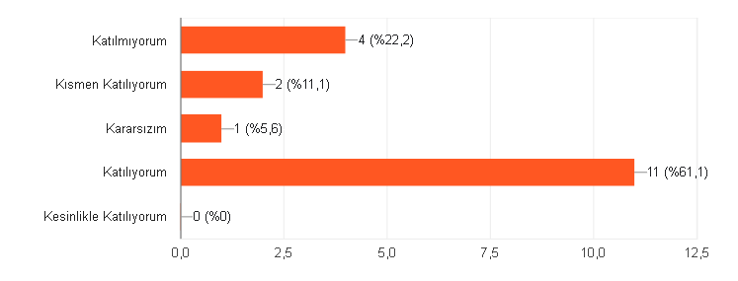
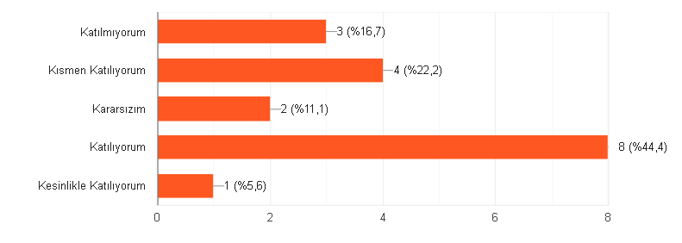
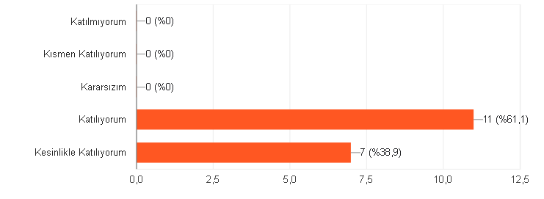
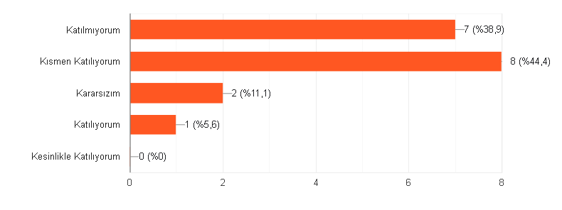
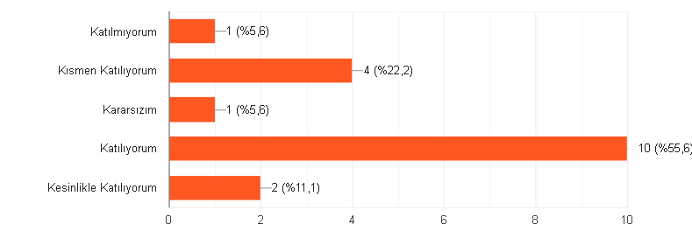
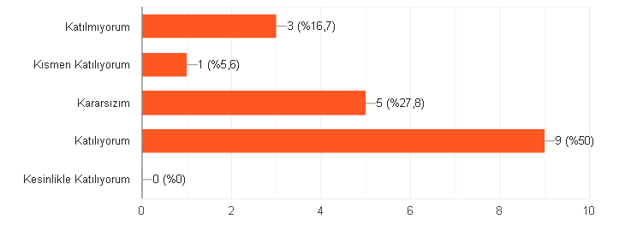
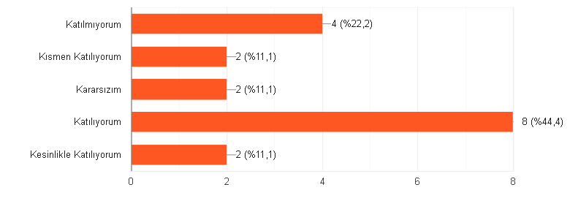
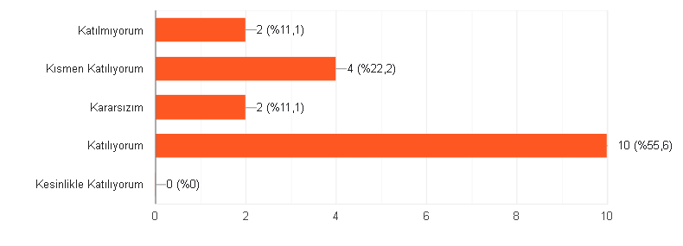
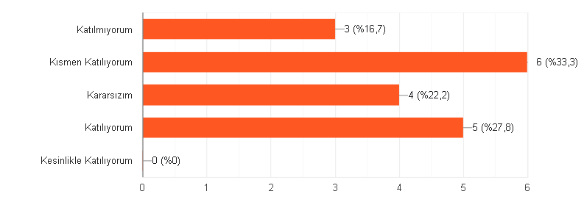

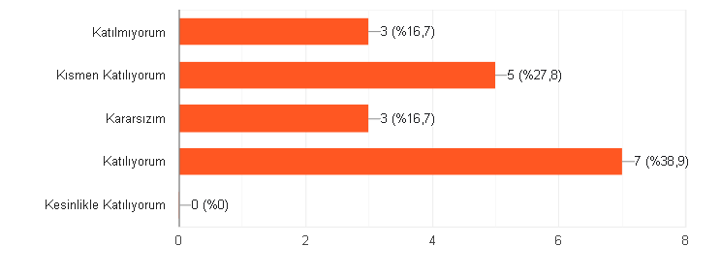
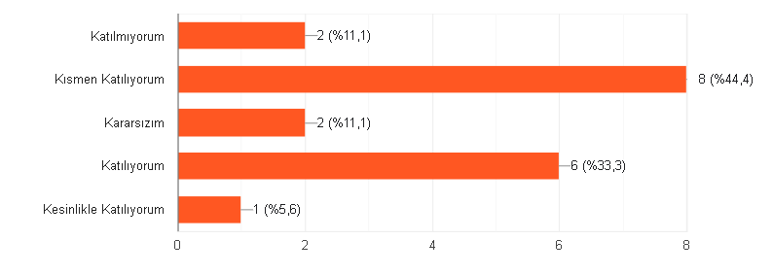
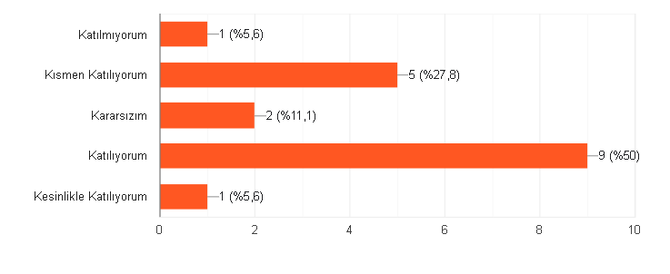

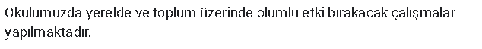
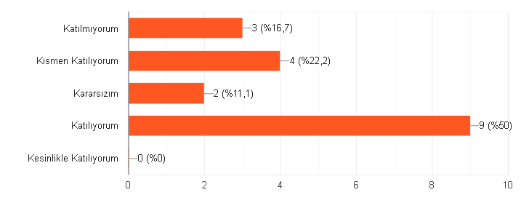
Veli Anketi
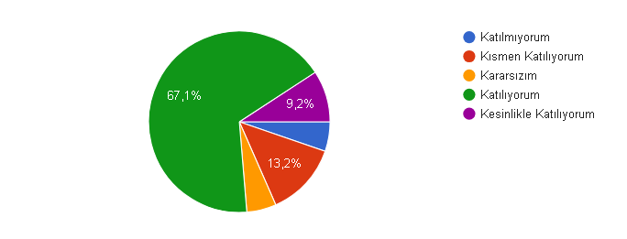
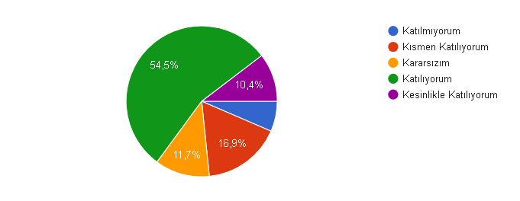

,
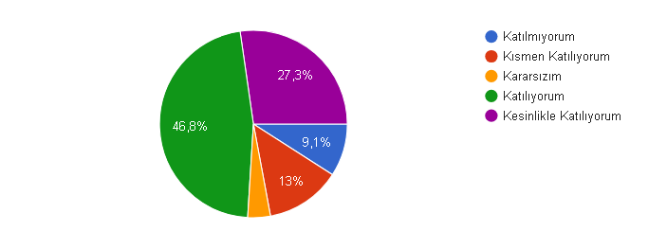

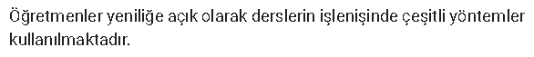
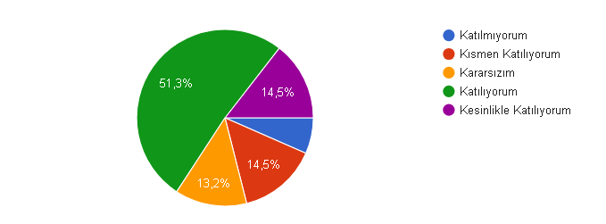

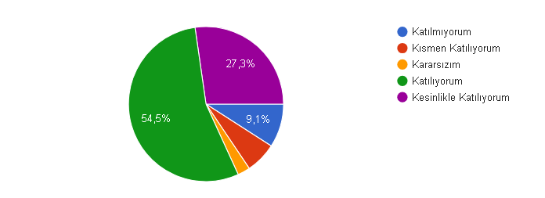
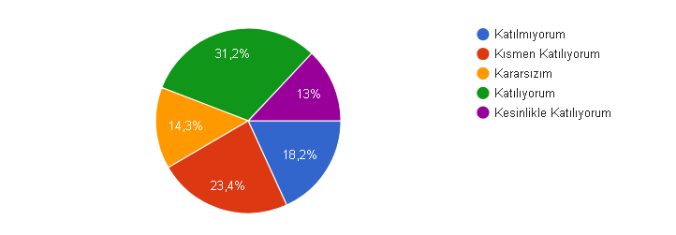

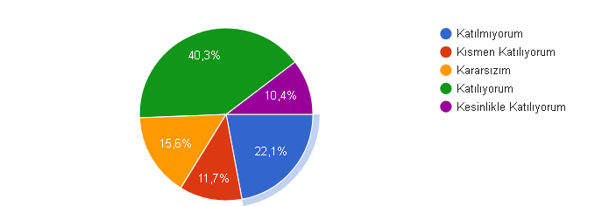

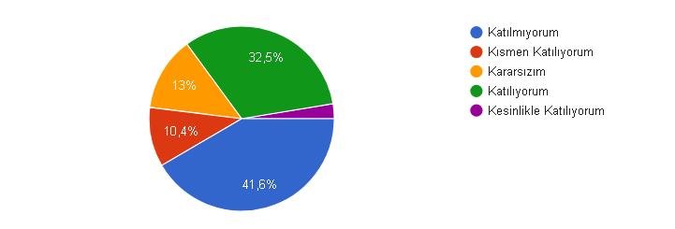
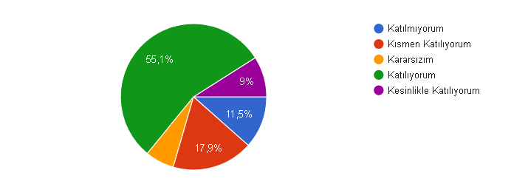

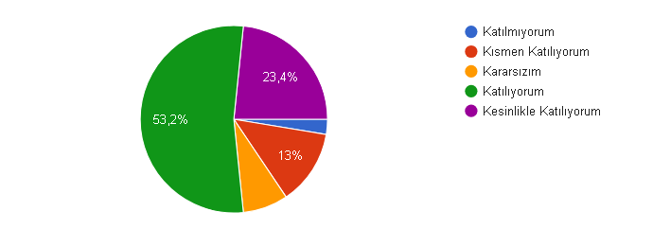

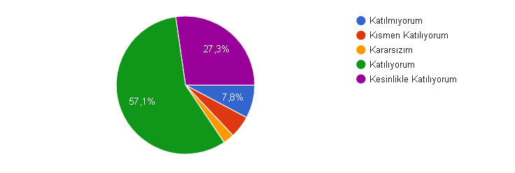
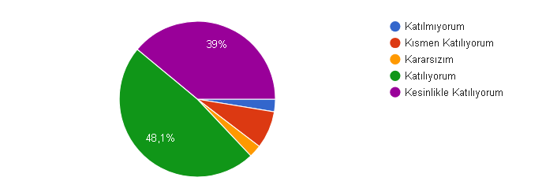
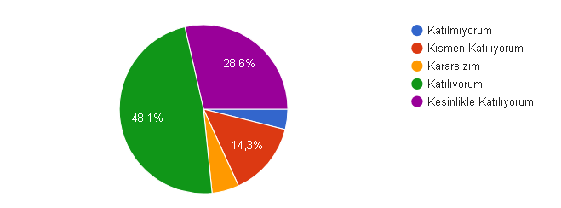

Öğrenci Anketi

Okulumuzun 2024-2028 yıllarını kapsayan Stratejik Planı’nı oluştururken mevcut durum analizini ortaya koyabilmek adına veli/öğrenci/öğretmenlere yönelik 13 sorudan oluşan bir anket geliştirilmiş ve uygulanmıştır. 187 kişinin katıldığı ankete verilen cevapların yüzdeleri ve frekansları bulunarak ortaya çıkan tüm sonuçlar yorumlanmıştır. Elde edilen veriler; GZFT analizinin oluşturulmasına, stratejilerin ve performans göstergelerinin belirlenmesine katkı sunmuştur.
Çalışma sonuçlarına göre geliştirmeye açık alanlar öncelik sırasına göre aşağıda sıralanmıştır;
- Kurum içi iklim
- Çalışanların motivasyonu
- Kurumsal değerler
- Kurum içi iletişim
- Çalışanların güçlendirilmesi ve karar alma süreçlerine etkin katılımları,
- Bilgi paylaşımı ve birimler arası koordinasyon,
Gerçekleştirilen analizlere göre kurumun güçlü olduğu alanlar öncelik sırasına göre:
- Kurum çalışanları arasındaki iş birliği
- Güçlü bir AR-GE alt yapısı
- Öğretmenlerin proje hazırlama süreçlerine katılımları
- Yöneticilerin katılımcılığı desteklemeleri
- Yeni fikirlere ve uygulamalara uyum

2.7.1. Teşkilat Yapısı
Fuat KARAÇAYIR
Okul Müdürü
İdris KURUÇAY
Müdür Yrd.
Öğretmenler
Zehra ÇADIRCI
Yakup GÜLSOY
Salih UĞUR
Sinan BULUT
Fatma ÇITKIRAN
Serdal GÜLÜMSER
Muhsine Sanem BOSTANCIOĞLU
Yusuf AYDIN
Nurcan GÜNAL KARAKAYA
Medine KILIÇARSLAN
Canan PEKEL
Şeyma OKUTAN
Zeynep AYIK
İlknur ÇİĞDEM BAHCİVAN
Murat GÖKALP
Ertuğrul YENİCELİ
Kübra TANINMIŞ
Ümmühan ALİM
Filiz ERKOCA
Ayşegül ÖZTÜRK
Nurhayat BAŞYILDIZ
Nurullah DUMAN
Sinem ÇELEBİ
Giray IŞIK
Kübra AKGÜL
Gamze ERDOĞAN
Fatma BİÇEN
Harun ÇELİK
Memurlar
Vahdet BÜLBÜL
Hizmetli Personeller
İsmail TAN(görevlendirme)

7.2.2. İnsan Kaynakları
Tablo 5. Çalışanların Görev Dağılımı
Çalışan Unvanı | Görevleri
Okul /Kurum Müdürü | Yönetmelikteki Görevler
Müdür Baş Yardımcısı | Yönetmelikteki Görevler
Müdür Yardımcısı | Yönetmelikteki Görevler
Atölye ve Bölüm Şefleri | Yönetmelikteki Görevler
Öğretmenler | Yönetmelikteki Görevler
Yönetim İşleri ve Büro Memuru | Yönetmelikteki Görevler
Yardımcı Hizmetler Personeli | Yönetmelikteki Görevler

Tablo 6. İdari Personelin Hizmet Süresine İlişkin Bilgiler
Hizmet Süresi | Kişi Sayısı | %
1-4 Yıl
5-6 Yıl
7-10
10… Üzeri | 2 | 100

Tablo 7. Okul/Kurumda Oluşan Yönetici Sirkülasyonu Oranı
Yıl İçerisinde Okul/Kurumdan Ayrılan Yönetici Sayısı |  |  | Yıl İçerisinde Okul/Kurumda Göreve Başlayan Yönetici Sayısı
2021 | 2022 | 2023 | 2021 | 2022 | 2023
0 | 0 | 1 | 0 | 0 | 1

Tablo 8. İdari Personelin Katıldığı Hizmet İçi Programları
Adı Soyadı | Görevi | 2023 Yılında Katıldığı Mahalli Hizmet İçi Kurs/Seminer Sayısı | 2023 Yılında Katıldığı Merkezi Hizmet İçi Kurs/Seminer Sayısı
Fuat KARAÇAYIR | Müdür | 3 | 0
 | Başmüdür Yrd.
İdris KURUÇAY | Müdür Yrd. | 4 | 0
Toplam |  | 7

Tablo 9. Öğretmenlerin Hizmet Süreleri (An İtibarıyla)
Hizmet Süresi | Kadın | Erkek | TOPLAM
1-3 Yıl
4-6 Yıl | 1 |  | 1
7-10 Yıl | 6 |  | 6
11-15 Yıl | 7 | 4 | 11
16-20 Yıl | 2 | 4 | 6
20 ve üzeri | 1 | 3 | 4

Tablo 10. Kurumda Gerçekleşen Öğretmen Sirkülasyon Sayısı
 | Yıl İçerisinde Ayrılan Öğretmen Sayısı |  |  | Yıl İçerisinde Göreve Başlayan Öğretmen Sayısı
 | 2021 | 2022 | 2023 | 2021 | 2022 | 2023
Toplam | 2 | 1 | 1 | 2 | 2 | 1

Tablo 11. Öğretmenlerin Katıldığı Hizmet İçi Eğitim Programları
Adı Soyadı | 2023 Yılında Katıldığı Mahalli Hizmet İçi Kurs/Seminer Sayısı | 2023 Yılında Katıldığı Merkezi Hizmet İçi Kurs/Seminer Sayısı
Ayşegül ÖZTÜRK | 6
Canan PEKEL | 8
Ertuğrul YENİCELİ | 8
Fatma BİÇEN | 7
Fatma ÇITKIRAN | 6
Filiz ERKOCA | 5
Gamze ERDOĞAN | 2
Giray IŞIK | 6
Harun ÇELİK | 4
İlknur ÇİĞDEM BAHÇIVAN | 6
Kübra ARSLANER | 11
Kübra TANINMIŞ | 7
Medine KILIÇASLAN | 4
Muhsine Sanem BOSTANCIOĞLU | 4
Murat GÖKALP | 7
Nurcan GÜNAL KARAKAYA  Nurhayat BAŞYILDIZ  Salih UĞUR  Serdal GÜLÜMSER | 10  6  5  3
Sinan BULUT  Sinem ÇELEBİ  Şeyma OKUTAN  Ümmühan ALİM | 5  6  5  5
Yakup GÜLSOY  Yusuf AYDIN  Zehra ÇADURCI  Zeynep AYIK | 7  7  8  7

Toplam 146

Tablo 12. Kurumdaki Mevcut Memur/Yardımcı Hizmetler Personel Sayısı
 | Görevi | Erkek | Kadın
1 | Memur | 1
2 | Yardımcı Hizmetler Personeli | 1
Toplam |  | 2
Tablo 13. Okul/Kurum Rehberlik Hizmetleri
Psikolojik Danışman Norm Sayısı | Görev Yapan Psikolojik Danışman Sayısı | İhtiyaç Duyulan Psikolojik Danışman Sayısı | Görüşme Odası Sayısı | Görüşme Yapılan Öğrenci Sayısı | Görüşme Yapılan Öğretmen Sayısı | Görüşme Yapılan Veli Sayısı | Rehberlikle İlgili Öğretmenlere Yönelik Gerçekleştirilen Toplantı Sayısı | Rehberlikle İlgili Öğrencilere Yönelik Gerçekleştirilen Toplantı Sayısı | Rehberlikle İlgili Velilere Yönelik Gerçekleştirilen Toplantı Sayısı
1 | 1 | 0 | 1 | 344 | 20 | 154 | 5 | 30 | 15

2.7.3. Teknolojik Düzey
Bu bölümde, okulumuzun teknolojik altyapısına ilişkin bilgiler yer almaktadır.
Tablo 14. Teknolojik Araç-Gereç Durumu
 |  |  |  | İhtiyaçlar
Akıllı Tahta Sayısı | 17 | Yazıcı Sayısı | 5
Masaüstü Bilgisayar Sayısı | 26 | Fotokopi Makinası Sayısı | 2
Taşınabilir Bilgisayar Sayısı | 1 | TV Sayısı | 0
Projeksiyon Sayısı | 2 | İnternet Bağlantı Hızı | 16 mbps

Tablo 15. Fiziki Mekân Durumu
Okul Bölümleri |  | VAR | YOK | İHTİYAÇ | AÇIKLAMA
Öğretmen Çalışma Odası | x
Rehberlik Servisi | x
Ekipman Odası |  |  | x
Kullanılan Derslik Sayısı | 15
Kütüphane |  |  | x | 1 | İhtiyaç var
Çok Amaçlı Salon | x
Fen Laboratuvarı | x
Bilgisayar Laboratuvarı | x
Resim/Müzik Atölyesi |  |  | x
Beceri Atölyesi |  |  | x
Pansiyon |  |  | x
Spor Salonu |  |  | x | 1 | İhtiyaç var

2.7.4. Mali Kaynaklar
Bu bölümde okulumuzun mali kaynakları belirtilmiştir.
Tablo 16. Kaynak Tablosu
Kaynaklar | 2024 | 2025 | 2026 | 2027 | 2028
Genel Bütçe | 10000 | 15000 | 20000 | 25000 | 30000
Okul Aile Birliği | 10000 | 15000 | 20000 | 25000 | 30000
Özel İdare
Kira Gelirleri
Dış Kaynak/Projeler
Diğer
TOPLAM | 20000 | 30000 | 40000 | 50000 | 60000

Tablo 17. Harcama Kalemleri
Harcama Kalemi | Çeşitleri
Personel | Sözleşmeli olarak çalışan personelin (sekreter temizlik, güvenlik) ücret, vergi, sigorta vb. giderleri
Onarım | Okul/kurum binası ve tesisatlarıyla ilgili her türlü küçük onarım; makine, bilgisayar, yazıcı vb. bakım giderleri
Sosyal-sportif faaliyetler | Etkinlikler ile ilgili giderler
Temizlik | Temizlik malzemeleri alımı
İletişim | Telefon, faks, internet, posta, mesaj giderleri
Kırtasiye | Her türlü kırtasiye ve sarf malzemesi giderleri

Tablo 18. Gelir-Gider Tablosu
Yıllar | 2021 |  | 2022 |  | 2023
Harcama Kalemleri | Gelir | Gider | Gelir | Gider | Gelir | Gider
Temizlik
Küçük Onarım |  | 200,6 |  | 1153 |  | 1068
Bilgisayar Harcamaları
Büro Makinaları Harcamaları |  |  |  | 997
Telefon
Sosyal Faaliyetler | 693 |  | 11085 |  |  | 4757
Kırtasiye | 465 | 265
TOPLAM | 1158 | 465 | 11085 | 2150 | 7200 | 6000,37

Tablo 20.Kurs ve Egzersizler
 | 2021-2022 | 2022-2023 | 2023-2024
Kurs Sayısı | 2 | 2 | 1
Katılan Öğrenci Sayısı | 0 | 50 | 15
Egzersiz Sayısı | 6 | 6 | 6
Katılan Öğrenci Sayısı | 60 | 65 | 70

Tablo21. Akademik Başarı
 | 2021-2022 | 2022-2023 | 2023-2024
LGS Puan Ortalaması | 0 | 0 | 0
Sınavla Yerleşen Öğrencilerin Oranı | 0 | 0 | 0
Sınıf Tekrarına Kalan Öğrenci Sayısı | 0 | 0 | 0

Tablo22.Sosyal Etkinlikler

 | 2021-2022 | 2022-2023 | 2023-2024
Sosyal Etkinlik Sayısı | 4 | 5 | 7
Katılan Öğrenci Sayısı | 1 | 124 | 160
Etkinliğe Katılan Öğrencilerin Oranı | %40 | %43 | %44
Etkinliklerde Görev Alan Öğretmen Sayısı | 13 | 16 | 20

Tablo 23.Kültürel Etkinlikler
 | 2021-2022 | 2022-2023 | 2023-2024
Kültürel Etkinlik Sayısı | 4 | 3 | 4
Katılan Öğrenci Sayısı | 80 | 85 | 120
Etkinliğe Katılan Öğrencilerin Oranı | %24 | %26 | %33
Etkinliklerde Görev Alan Öğretmen Sayısı | 8 | 10 | 7

Tablo24. Spor Etkinlikler
 | 2021-2022 | 2022-2023 | 2023-2024
Yarışmalara Katılan Branşlar | Voleybol,Hentbol, Bocce, Floor Curling | Voleybol,Hentbol, Bocce, Floor Curling | Voleybol,Hentbol, Bocce, Floor Curling
Yarışmaya katılan Öğrenci Sayısı | 30 | 40 | 40
Elde edilen dereceler | Floor Curling il ikincisi/Üçüncüsü, Bocce il ikincisi, Hentbol il birincisi, | Bocce İl Üçüncüsü, Floor Curling il ikincisi, Bocce İl Birincisi,Hentbol İl birincisi, Floor Curling il birincisi | Hentbol il birincisi, Floor Curling il birincisi,Hentbol İl İkincisi, Floor Curling il ikincisi,

Tablo 25. Personel Devam Durumu
 | 2021-2022 | 2022-2023 | 2023-2024
Sevk Alan Personel Sayısı | 15 | 14 | 16
Mazeret İzinlerini Kullanan Personel Sayısı | 10 | 7 | 5

Tablo26. Rehberlik Faaliyetleri
 | 2021-2022 | 2022-2023 | 2023-2024
Rehberlik Servisinden Faydalanan Öğrenci Sayısı | 300 | 310 | 280
Öğrencilere Yapılan Etkinlik Sayısı | 7 | 10 | 10
Velilere Yapılan Etkinlik Sayısı | 7 | 7 | 8

Tablo 27. Okulun Isınma Durumu
Isınma Şekli | Kazan Görevlisi | Kazan Görevlisi Öğrenim Durumu
Doğalgaz | İsmail TAN | İlkokul Mezunu

Tablo28. Okulun Fiziki İmkânları ve Kullanım Durumu
 | 2021-2022 | 2022-2023 | 2023-2024
Bilgisayar Sınıfı | 5 ve 6. sınıflar | 5 ve 6. sınıflar | 5 ve 6. sınıflar
Kütüphane | Tüm Okul | Tüm Okul | Tüm Okul
Fen Laboratuvarı | Tüm Okul | Tüm Okul | Tüm Okul
Çok Amaçlı Salon | Tüm Okul | Tüm Okul | Tüm Okul
Kantin | Tüm Okul | Tüm Okul | Tüm Okul
Tablo29.Okulun dış çevre
 | 2021-2022 | 2022-2023 | 2023-2024
TUBİTAK | 0 | 0 | 1
AB PROJE | 0 | 0 | 0
E TWİNNİG | 0 | 1 | 1

2.8. Çevre Analizi (PESTLE)
Bu bölümde; okul/kurumun politik, ekonomik, sosyal, teknolojik, yasal ve çevresel etkenlerinden söz edilecektir.

2.9. GZFT (Güçlü, Zayıf, Fırsat, Tehdit) Analizi
GZFT (Güçlü Yönler, Zayıf Yönler, Fırsatlar ve Tehditler) durum analizi kapsamında kullanılan temel yöntemlerdendir. Okulumuzun mevcut durumunu ortaya koyabilmek için geniş katılımlı bir grup ile GZFT analizi yapılmıştır.
Okulumuzda yapılan GZFT analizinde okulun güçlü ve zayıf yönleri ile okulumuz için fırsat ve tehdit olarak değerlendirilebilecek unsurlar tespit edilmiştir.

Güçlü Yönler
Okul idaresinin yeniliğe açık olması,
Öğretmen sayısının yeterli olması ve öğretmenlerin yeniliklere açık olması,
Öğretmenlerin tümünün kadrolu olması zümreler arası iş birliği
Öğrencilerin okulda kendilerini güvende hissetmesi
Okulun ve öğretmenlerin öğrenciye güven vermesi
Yönetici-öğretmen-öğrenci ve veli iletişiminin güçlü olması
Tüm çalışanların bireysel ve mesleki gelişimlerini arttırmaya istekli olmaları
Okulun STK’ler ve resmi kurumlar ile olumlu iletişimi
Sosyal, sportif ve kültürel etkinliklere yüksek talep olması
Yerel ve ulusal projelere katılım oranındaki artış
Okul internet sitesinin güncelliği ve veli takibinin yapılması
Aile-okul iş birliğinin güçlü olması
Köklü bir kurum kültürüne sahip olunması
Ekip ruhuyla tüm çalışmaların gerçekleştirilmesi
Proje tabanlı çalışmaların yürütülmesi
İç ve dış paydaşlarla iş birlikçi faaliyetlerin yüksek düzeyde olması
Sosyal etkinliklere elverişli mekânların olması
Fen laboratuvarının var oluşu ve amacına uygun şekilde işleyişi
Ders içi ve ders dışı etkinliklere katılım oranının yüksek oluşu

Zayıf Yönler
Kütüphane destek odası gibi kullanabilecek bölüm ve birimlerin olmayışı
Veli toplantılarına katılım oranının düşük olması,
İnternetin öğrenciler üzerindeki olumsuz etkileri
Velilerin eğitim sürecine yönelik katkılarının istenilen düzeyde olmayışı
Çevresel faktörlerin öğrenciler üzerindeki olumsuz etkileri
Yabancı dil seviyesinin istenilen düzeyde olmaması
Sportif faaliyetler için yeterli düzeyde bir alana sahip olunmaması
Sanatsal faaliyetlerin azlığı, Spor salonu, müzik odası, resim odası, toplantı salonunun olmaması.
Veli, öğrenci ve çevrenin sosyo-ekonomik ve eğitim düzeyinin düşük olması.
Okulun teknik araç gereç yönünden yeterli olmayışı Okul binası ve Fiziki mekan yetersizliği

Fırsatlar
Bakanlığın eğitim alanında gerçekleştirdiğini yenilikçi çalışmaları
Öğretmen ve yöneticilerin mesleki gelişimlerine yönelik düzenlenen hizmet içi kurs/seminer sayısının yeterli düzeyde olması
Okulumuzun il ve ilçedeki yöneticilerle ve STK’larla, Kamu Kurum ve Kuruluşları
ile işbirliği içinde olması
İlimizde köklü bir üniversitenin varoluşu
İlimizin manevi ve kültürel zenginliklere sahip olması
Milli Eğitim Müdürlüğünün projelerden sağladığı fon kaynaklarının yüksek düzeyde olması
Eğitimde fırsat eşitliğinin sağlanması
Eğitime ayrılan kaynak miktarının yüksek oluşu
Doğa ve çevre bilincine sahip vatandaş oranının yüksek olması
İlimizin kalkınmada öncelikli iller arasında yer alıyor olması
İlimizde genç nüfusun fazla oluşu
Büyük oranda geleneksel aile yapısına sahip olunması nedeniyle suç oranının diğer illere oranla düşük olması.
Yerel medyanın eğitim çalışmalarına destek veriyor olması
İlimizde havalimanının var olması
İlimizin coğrafik konumunun çevre illere göre avantajlı bir konumda olması
İl geneli yüksek lisans ve doktora mezunu birey sayısının yüksek olması

Tehditler
Teknolojinin hızlı gelişmesiyle birlikte yeni üretilen cihaz ve makinelerin yüksek maliyeti
Medyanın eğitici görevini yerine getirmemesi
Kitle iletişim araçlarının öğrenciler üzerindeki olumsuz etkileri
İlin nitelikli göç vermesine karşılık niteliksiz göç alması
Velilerin eğitime yönelik duyarlılık düzeylerindeki farklılıklar
Mevzuat değişiklikleri Eğitim politikalarında yaşanan değişimlerin eğitim kalitesini olumsuz etkilemesi
Okul çevresi güvenliği
İlin deprem bölgesinde yer alıyor olması
Toplumsal yapı bozuklukları
Madde bağımlılığının artması
Kişiler arasındaki sosyo-ekonomik eşitsizlikler.
Hayırsever desteklerinin istenilen düzeyde olmaması

2.10. Tespit ve İhtiyaçların Belirlenmesi
DURUM ANALİZİ  AŞAMALARI | TESPİTLER/ SORUN ALANLARI | İHTİYAÇLAR/ GELİŞİM ALANLARI
Uygulanmakta Olan  Stratejik Planın Değerlendirilmesi | - Stratejik plan hazırlama sürecinde verilen eğitimlerin yetersiz kalmaktadır. | - Yeni plan hazırlama sürecinde verilen eğitim ve seminerlerin artması planı daha verimli hale getirebilir.
Mevzuat Analizi | - Mevzuat itibariyle öğrenci velilerinin eğitim faaliyetlerine müdahale alanını sınırlandıran herhangi bir mekanizma bulunmamaktadır.  - Kurumumuzca derslik sayısı fazla olup geçici personel alımlarıyla temizlik hizmetleri sürdürülmektedir.  - Müdürlüğümüzün hizmetlerini mevzuattaki hükümlere uygun olarak yürütmektedir.  - Tabi olduğumuz mevzuatın kapsamı, Müdürlüğümüzün yetkilerini çeşitlendirmekle birlikte sınırlamaktadır. | - Mevzuat itibariyle Okul Müdürlerinin yetkilerinin artırılması  - Eğitim uygulamaları konusunda ulusal düzeyde tanıtım çalışmaları yaparak öğrenci ve velilerinin bilgilendirilmesi  - Mevzuatta ihtiyaç duyulan değişikliklerde “yenileme” çalışmaları yerine “güncelleme” çalışmalarına yer verilmesi  - Temizlik personeli sorunun kalıcı olarak çözülmesi
Üst Politika Belgeleri Analizi* | - | - Stratejik Plan Hazırlama, Stratejik Yönetim Süreci ile ilgili diğer iş ve işlemler  - Stratejik Plan hedef ve göstergelerinin üst politika belgelerindeki ilke ve prensiplere uygun hazırlanması
Paydaş Analizi | - Eğitim faaliyetlerine kadın velilerimizin katılım oranları yüksektir fakat genel katılım oranları beklenen düzeyde değildir. | - Paydaşların idareden beklentilerinin faaliyet alanlarıyla uyumu sağlanmalı, plan  döneminde kurumsal faaliyetler hakkında paydaşlara düzenli bilgilendirme yapılması
İnsan Kaynakları Yetkinlik Analizi | - Çalışanlarımızın her biri farklı türden yeterliliklere sahiptir. | - Çalışanlarımızın her alanda bilgi sahibi olması için hizmetiçi eğitim faaliyetleri düzenlenmesi
Kurum Kültürü Analizi | - Kurumsal kültürümüz gelişmiş durumdadır. Kurum içi iletişim gelişmiştir, halkla ilişkiler sağlıklı bir şekilde yürütülmektedir. | - Eğitim-öğretim faaliyetlerine genel katılım oranlarının yükseltilmesi
Fiziki Kaynak Analizi | - Okul binası eski olduğundan sürekli tamirat ve tadilat ihtiyacı duyulmaktadır. | Sportif kültürel ve sanatsal alanların eksikliğinin giderilmesi
Teknoloji ve Bilişim Altyapısı Analizi | - Öğrencilerin teknolojik araçları kullanırken amacı dışında kullandıkları gözlemlenmektedir. | - Öğrencilere teknolojik araçların eğitim öğretim süreçlerindeki amaçlara uygun olarak kullanılması konusunda bilinçlendirme çalışmaları
Mali Kaynak Analizi | - Ailelerin gelir düzeyi düşük olduğundan okul-aile birliğine az miktarda bağış yapılmaktadır.  - Okul-aile birliği iş ve işlemleri okul yöneticileri tarafından üstlenilmektedir.  - Okuldaki gelirlerin %90ı okul içi temizlik ve tamirat giderleri için kullanılmaktadır. | - Mevcut gelirlerimizle bu ihtiyacımız tamamlanamamaktadır.

BÖLÜM III

Geleceğe Bakış

MİSYON, VİZYON VE TEMEL DEĞERLER
Okul Müdürlüğümüzün Misyon, vizyon, temel ilke ve değerlerinin oluşturulması kapsamında öğretmenlerimiz, öğrencilerimiz, velilerimiz, çalışanlarımız ve diğer paydaşlarımızdan alınan görüşler, sonucunda stratejik plan hazırlama ekibi tarafından oluşturulan Misyon, Vizyon, Temel Değerler; Okulumuz üst kurulana sunulmuş ve üst kurul tarafından onaylanmıştır.

MİSYONUMUZ*
Okulun sosyo-kültürel ve ekonomik yapısı dikkate alınarak eğitim ve öğretim programını en etkili ve verimli bir şekilde uygulamak. Demokratik, insan haklarına saygılı, hoşgörülü, benliğine ve milletine bağlı, okuyan ,sorgulayan ,Atatürk İlke ve İnkılâplarının savunucusu bireyler yetiştirmek temel görevimizdir.

VİZYONUMUZ*

Öğrenmenin temel ihtiyaç kabul edildiği, herkesin daha iyiye ulaşmak için çalıştığı, kendini yenilediği ve geliştirdiği etkili bir okul olarak, rollerini iyi bilen, insanlarla etkili iletişimler kurabilen, teknolojik gelişmelere açık; Türk milletinin milli, kültürel, manevi ve insani değerlerini benimseyen kendini geliştirmiş, çağdaş, demokratik bireyler yetiştirmektir. Başarıyı, aydınlığı kendimize şafak kadar yakın bilip; cehaleti, miskinliği yıldızlar kadar uzak tutmak tek idealimizdir.

TEMEL DEĞERLERİMİZ*
- Atatürk İlkeleri ve İnkılâplarına bağlı
- Karşılıklı güven ve dürüstlük, saygı
- Sabırlı, hoşgörülü ve kararlılık,
- Adaletli performans değerlendirme,
- Kendisiyle ve çevresiyle barışık olma,
- Yetkinlik, üretkenlik, ve girişimcilik ruhuna sahip olmak,
- Doğa ve çevreyi koruma bilinci,
- Sorumluluk duygusu ve kendine güven bilincini kazandırma.
- Okul ile ailenin işbirliği,
- Yaratıcılığı ve bireysel gelişimi destekleriz.
- Hayat boyu eğitimin destekçisiyiz.
- Toplumsal sorumluluk ve duyarlılık bilinci ile çalışırız.

BÖLÜM IV

AMAÇ, HEDEF VE PERFORMANS GÖSTERGESİ İLE STRATEJİLERİN BELİRLENMESİ

AMAÇ, HEDEF VE PERFORMANS GÖSTERGESİ İLE STRATEJİLERİN BELİRLENMESİ
Amaç 1 |  | Öğrencilerin eğitim öğretime etkin katılımlarıyla donanımlı olarak bir üst öğrenime geçişi sağlanacaktır.
Hedef 1.1. |  | Öğrenme kayıpları önleyici çalışmalar yapılarak azaltılacaktır.
Performans Göstergeleri |  | Hedefe Etkisi (%) | Plan Dönemi Başlangıç Değeri | 2024 | 2025 | 2026 | 2027 | 2028
PG 1.1.1. Bir eğitim ve öğretim yılında destekleme ve yetiştirme kurslarına kayıt yaptıran öğrenci oranı (%) |  | 25 | 26 | 30 | 30 | 35 | 35 | 40
PG 1.1.2. Destekleme ve yetiştirme kurslarına kayıt yaptıran öğrencilerin kursları tamamlama oranı (%) |  | 25 | 70 | 75 | 75 | 80 | 80 | 80
PG 1.1.3. 20 gün ve üzeri özürsüz devamsızlık yapan öğrenci oranı (%) |  | 25 | 15 | 10 | 10 | 7 | 7 | 7
PG 1.1.4. 20 gün ve üzeri özürlü devamsızlık yapan öğrenci oranı (%) |  | 25 | 5 | 5 | 5 | 5 | 5 | 5
Stratejiler | S-1.1.1. Destekleme ve Yetiştirme Kurslarına katılım oranını artırabilmek için öğrenci ve velilere yönelik bilgilendirmeler gerçekleştirilecektir.  S-1.1.2. Destekleme ve Yetiştirme Kurslarının amacına uygun işleyişini sağlayabilmek için gerekli tedbirler alınacaktır.  S-1.1.3. Öğrenci devamsızlık nedenleri tespit edilecek, devamsızlığa neden olan etmenler giderilecektir.  S-1.1.4. Devamsızlık yapan öğrencilere ve velilerine yönelik rehberlik faaliyetleri yürütülecektir.

Amaç 1 |  | Öğrencilerin eğitim öğretime etkin katılımlarıyla donanımlı olarak bir üst öğrenime geçişi sağlanacaktır.
Hedef 1.2. |  | Öğrencilerin akademik başarılarıyla birlikte sağlıklı yaşama, çevre bilincine ve girişimciliğe yönlendirici çalışmalar yürütülecektir.
Performans Göstergeleri |  | Hedefe Etkisi (%) | Plan Dönemi Başlangıç Değeri | 2024 | 2025 | 2026 | 2027 | 2028
PG 1.2.1. Öğrenci başına okunan kitap sayısı |  | 20 | 3 | 4 | 5 | 5 | 5 | 5
PG 1.2.2. Okul bünyesinde sisteme giriş yapılan ulusal/uluslararası proje sayısı |  | 15 | 2 | 4 | 4 | 4 | 4 | 4
PG 1.2.3. Yerel/ulusal ve uluslararası projelere katılan öğrenci oranı (%) |  | 15 | 15 | 10 | 10 | 11 | 12 | 12
PG 1.2.4. Yabancı dil yıl sonu puan ortalaması |  | 15 | 60 | 68 | 72 | 73 | 74 | 76
PG 1.2.5. Akademik başarıyı artırmaya yönelik görüşme yapılan veli oranı (%) |  | 15 | 30 | 40 | 42 | 44 | 45 | 48
PG 1.2.6. Sağlıklı beslenmeye ve çevre bilincine yönelik verilen eğitim sayısı |  | 10 | 3 | 4 | 4 | 4 | 5 | 5
PG 1.2.7. Sağlıklı beslenmeye ve çevre bilincine yönelik gerçekleştirilen eğitimlere katılan kişi sayısı |  | 10 | 145 | 160 | 160 | 170 | 170 | 180
Stratejiler | S-1.2.1. Okul kütüphanesi zenginleştirilecek, öğrencilerin kütüphaneden yararlanması sağlanacaktır.  S-1.2.2. Öğrencilere ve velilere yönelik sağlıklı beslenmeye ve çevre bilincine yönelik bilgilendirme toplantıları yapılacak, etkinlikler düzenlenecektir.  S-1.2.3. Öğrencilerin akademik başarılarını artırabilmek için öğrenci ve velilere yönelik toplantılar gerçekleştirilecektir.  S-1.2.4. Okul bünyesinde proje tabanlı çalışmalar yürütülecek, ulusal ve uluslararası projelere katılım oranları artırılacaktır.

Amaç 2 |  | Eğitim ve öğretimin niteliğinin geliştirilmesi sağlanacaktır.
Hedef 2.1. |  | Kurum personelinin mesleki gelişimlerinin artırılması sağlanacaktır.
Performans Göstergeleri |  | Hedefe Etkisi (%) | Plan Dönemi Başlangıç Değeri | 2024 | 2025 | 2026 | 2027 | 2028
PG 2.1.1. Yöneticilerin katıldığı toplam hizmet içi kurs/seminer sayısı |  | 20 | 20 | 25 | 27 | 30 | 32 | 33
PG 2.1.2. Öğretmenlerin katıldığı toplam hizmet içi kurs/seminer sayısı |  | 20 | 20 | 32 | 35 | 38 | 40 | 43
PG 2.1.3. Öğretmenlerin mesleki gelişimlerine yönelik okulda düzenlenen eğitim sayısı |  | 20 | 20 | 2 | 4 | 4 | 5 | 6
PG 2.1.4. Yerel/ulusal ve uluslararası projelerde yer alan öğretmen sayısı |  | 20 | 20 | 8 | 10 | 12 | 14 | 16
PG 2.1.5. Okul bünyesinde yürütülen onayı alınmış proje sayısı |  | 20 | 20 | 2 | 2 | 3 | 3 | 3
Stratejiler | S-2.1.1. Mesleki gelişime yönelik gerçekleştirilen mahalli ve merkezi hizmet içi kurslara katılım sağlanacaktır.  S-2.1.2. Üniversite ve STK’lerle iş birliği yapılarak uzman eğitimciler tarafından yönetici ve öğretmenlere yönelik eğitimler düzenlenecektir.  S-2.1.3. Yönetici ve öğretmenlerin dijital platformlar aracılığıyla verilen eğitimlere katılımı sağlanacaktır.  S-2.1.4. Öğretmenlere yönelik AR-GE destekli proje eğitimleri verilecektir.  S-2.1.5. İlgili projelere katılım sağlanacak, okul bünyesinde projeler hazırlanacak ve uygulanacaktır.

Amaç 2 |  | Eğitim ve öğretimin niteliğinin geliştirilmesi sağlanacaktır.
Hedef 2.2. |  | Öğrencilerin kültürel, sanatsal, sportif ve toplum hizmeti alanlarında ders dışı etkinliklere katılım oranı artırılacaktır.
Performans Göstergeleri |  | Hedefe Etkisi (%) | Plan Dönemi Başlangıç Değeri | 2024 | 2025 | 2026 | 2027 | 2028
PG 2.2.1. Okulda bir eğitim ve öğretim döneminde kültürel, sanatsal ve sportif alanlarda en az bir faaliyete katılan öğrenci oranı (%) |  | 25 | 50 | 90 | 100 | 100 | 110 | 110
PG 2.2.2. Bir eğitim ve öğretim yılında en az iki sosyal sorumluluk ve toplum hizmeti çalışmalarına katılan öğrenci oranı (%) |  | 25 | 20 | 25 | 25 | 30 | 30 | 30
PG 2.2.3. Okulda bir eğitim ve öğretim döneminde bilimsel, kültürel, sanatsal ve sportif alanlarda düzenlenen etkinlik sayısı |  | 25 | 8 | 10 | 12 | 14 | 15 | 15
PG 2.2.4. Okulda düzenlenen sosyal sorumluluk ve toplum hizmetleri çalışma sayısı |  | 25 | 3 | 4 | 4 | 5 | 6 | 6
Stratejiler | S-2.2.1. Her bir öğrencinin bir kulüp faaliyetinde aktif olarak yer alması sağlanarak kulüp faaliyetlerinin etkinliği artırılacaktır.  S-2.2.2. Öğrencilerin seviyelerine uygun olarak toplumsal sorunların çözümüne katkı sağlamak ve farkındalık oluşturmak amacıyla spor, kültür, sanat, turizm ve sosyal hizmetler alanlarında toplum hizmeti faaliyetlerine katılımları artırılacaktır.  S-2.2.3. Okul bünyesinde yarışmalar düzenlenecektir.

Amaç 3 |  | Okulun eğitimin temel ilkeleri doğrultusunda niteliğini artırmak amacıyla kurumsal kapasite geliştirilecektir.
Hedef 3.1. |  | Okulun ihtiyaçları ve hedefleri doğrultusunda, fiziki mekânların iyileştirilmesi sağlanacaktır.
Performans Göstergeleri |  | Hedefe Etkisi (%) | Plan Dönemi Başlangıç Değeri | 2024 | 2025 | 2026 | 2027 | 2028
PG 3.1.1. Okulun iyileştirilen mekân sayısı |  | 35 | 2 | 2 | 3 | 3 | 3 | 3
PG 3.1.2. Okulda kurulan ve iyileştirilmesi yapılan atölye sayısı |  | 35 | 2 | 0 | 1 | 1 | 1 | 1
PG 3.1.3 Düzenlemesi yapılan oyun alanı sayısı |  | 30 | 2 | 2 | 2 | 2 | 2 | 2
Stratejiler | S-3.1.1. Fiziki mekânların (derslikler, spor salonu, kütüphaneler, atölyeler, açık hava oyun alanları vb.)  İyileştirilmesi için kamu idareleri, belediyeler ve hayırseverlerle vb. iş birlikleri yapılacaktır.  S-3.1.2. Okul, aile ve çevre iş birliği yapılarak fiziki mekânlar iyileştirilecektir.  S-3.1.3. Okul‐aile iş birliği, farkındalık geliştirme, bilgilendirme çalışmaları yapılacaktır.

Amaç 3 |  | Okulun eğitimin temel ilkeleri doğrultusunda niteliğini artırmak amacıyla kurumsal kapasite geliştirilecektir.
Hedef 3.2. |  | Eğitim ve öğretimin sağlıklı ve güvenli bir ortamda gerçekleştirilmesi için okul sağlığı ve güvenliği geliştirilecektir.
Performans Göstergeleri |  | Hedefe Etkisi (%) | Plan Dönemi Başlangıç Değeri | 2024 | 2025 | 2026 | 2027 | 2028
PG 3.2.1. Okulda yaşanan kaza sayısı |  | 20 | 5 | 5 | 0 | 0 | 0 | 0
PG 3.2.2. Akran zorbalığı ve siber zorbalıkla ilgili konularda eğitim alan öğretmen, öğrenci ve veli sayısı |  | 20 | 200 | 200 | 200 | 200 | 200 | 200
PG 3.2.3. Sivil savunma eğitimlerine katılan öğrenci ve öğretmen sayısı |  | 20 | 90 | 250 | 250 | 260 | 260 | 260
PG 3.2.4. Afet ve acil durum tatbikat sayısı |  | 20 | 2 | 2 | 2 | 2 | 2 | 2
PG 3.2.5. Hijyen ve bulaşıcı hastalıklar ile ilgili konularda verilen eğitim alan öğrenci, öğretmen ve personel sayısı |  | 20 | 100 | 120 | 140 | 170 | 180 | 200
Stratejiler | S-3.2.1. Öğrenci, öğretmen ve velilerde farkındalık oluşturmak için akran zorbalığı, siber zorbalık, hijyen ve bulaşıcı hastalıklar konularda alan uzmanları ile iş birliğinde eğitimler düzenlenecektir.  S-3.2.2. Doğa, insan ve teknoloji kaynaklı (deprem, sel, heyelan, yangın, çığ ve salgın hastalıklar vd.) afetlere karşı gerekli tedbirlerin alınması için çalışmalar yapılacaktır.  S-3.2.3. Afet ve acil durum tatbikatları düzenlenecektir.  S-3.2.4. Doğa, insan ve teknoloji kaynaklı (deprem, sel, heyelan, yangın, çığ ve salgın hastalıklar vd.) konularında alan uzmanları ile iş birliğinde öğretmen ve öğrencilere farkındalık eğitimleri verilecektir.  S-3.2.5. Eğitim ortamları iş sağlığı ve güvenliği yönergesine uygun hâle getirilecektir.

4.5. Maliyetlendirme
 | 2024 | 2025 | 2026 | 2027 | 2028
Amaç 1 | 1000 | 1.125 | 1250 | 1.375 | 1500
Hedef 1.1. | 500 | 560 | 625 | 685 | 750
Hedef 1.2. | 500 | 565 | 625 | 690 | 750
Amaç 2 | 1000 | 1.125 | 1250 | 1.375 | 1500
Hedef 2.1. | 500 | 560 | 625 | 685 | 750
Amaç 3 | 1000 | 1.125 | 1250 | 1.375 | 1500
Hedef 3.1. | 500 | 560 | 625 | 685 | 750
Hedef 3.2. | 500 | 565 | 625 | 690 | 750
TOPLAM | 5500 | 2813,375 | 6875 | 3439,125 | 8250

V. BÖLÜM

İzleme ve Değerlendirme

İZLEME VE DEĞERLENDİRME
Yılda iki kez okulumuzun 2024–2028 Stratejik Planı’nda yer alan performans göstergelerinin gerçekleşme düzeyleri tespit edilecektir. Yılın ilk altı aylık döneminde planlama ekibi tarafından ara izleme gerçekleştirilecektir. Harcama birimlerinden sorumlu oldukları performans göstergeleri ve stratejiler ile ilgili gerçekleşme durumlarına ilişkin veriler toplanacaktır. İkinci izleme döneminde ise yıl sonu gerçekleşme durumları tesit edilecektir. Hazırlanan rapor okul idaresine sunulacaktır.
Bu bağlamda; amaçlara ulaşabilmek için oluşabilecek riskler tespit edilerek gerekli tedbirlerin alınması sağlanacaktır. Stratejik plan değerlendirme raporu için belirlenmiş olan üç amaç ve bu amaçları gerçekleştirmek için konulmuş olan hedeflerden sorumlu olan birimlerin belirlenmiş olan sürelerde raporlarını hazırlamaları gerekmektedir.

